Как настроить DNS на Микротике ?

На этапе, когда мы описываем сетку в DHCP Server-e и описываем раздачу IP адресов, делаем следующее:

- Открываем Winbox, заходим IP – DCHP Server – Networks и прописываем
Addresss: 192.168.10.0/24 (это адрес самой сети)
Gateway: 192.168.10.1 (это адрес шлюза, т.е. самого Микрота)
Netmask: 24
DNS Servers: 192.168.10.1 (локальным кэширующим DNS-ом можно поставить адрес шлюза)

Почему это архитектурно верное решение и почему оно имеет смысл?
Первое.
Микротик автоматически знает имена устройств в своей сети. Каждый раз,
когда устройство получает IP по DHCP, роутер добавляет его имя и IP в свой DNS-кэш.
Если бы мы указали внешний DNS, например, Яндекс, или Google, то запрос пошёл бы в интернет.
Там его никто не знает, и мы потеряли бы возможность обращаться к устройствам в своей локальной
сети по удобным именам.
Второе.
Кэширование DNS-запросов, ускорение работы.
Данный приём снижает нагрузку на внешние каналы и ускоряет загрузку страниц всех пользователей сети.
Третье.
Указав в DHCP-настройках шлюз в качестве DNS-а – это профессиональный и правильный подход.
Он обеспечивает корректную работу локальной сети, ускоряет сёрфинг благодаря кэшированию
и даёт вам контроль над DNS-трафиком всей сети.
Все преимущества внешних DNS-серверов вы получаете, просто прописав их в настройках самого роутера.

Скриншот для целостности.
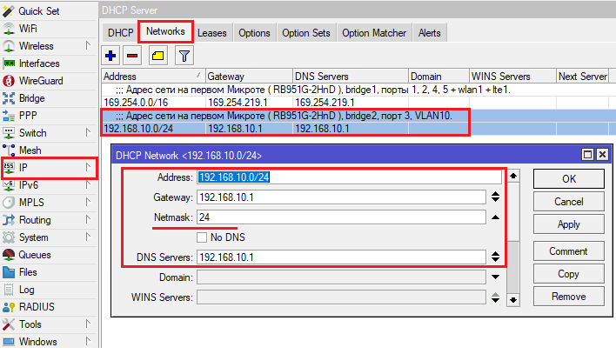
- Теперь немного поднастрим DNS.
Заходим IP – DNS – и прописываем

Обычно в настройках DNS ставят Google (8.8.8.8, 8.8.4.4) и Cloudflare (1.1.1.1),
однако с блокировкой последних в России, чаще стали использовать Яндекс (77.88.8.8, 77.88.8.1).
+ Ставим галочку на Allow Remote Request.
Dynamic Servers: это кэширующий DNS, который выдаёт нам наш провайдер, на него не обращаем внимание.

В моём случае, вкладка IP – DNS выглядит вот так:
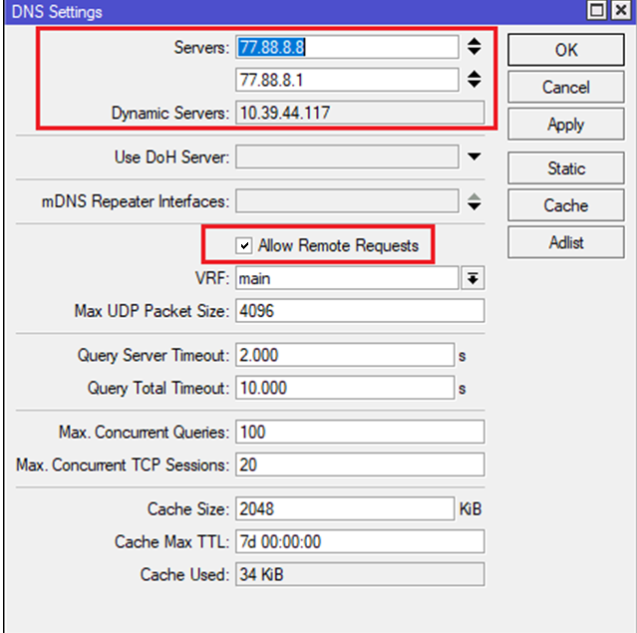
Зачем нужна опция Allow Remote Request ?
Включив Allow Remote Request, Микротик становится локальным кэширующим DNS-резолвером.
Яндекс DNS-ы используются как upstream-серверы (корневые резолверы).
Т.е. мы получаем лучшее из двух миров: скорость локального кэша + надёжность публичных DNS.
Преимущества такого подхода:
Кэширование Микротик – повторные запросы идут из кэша маршрутизатора (быстрее).
Резолвинг через Яндекс DNS – надежные DNS-серверы с фильтрацией.
Единая точка управления – все DNS-запросы проходят через Микрот.
Экономия трафика – меньше внешних DNS-запросов.
Но, если мы включаем Allow Remote Request, крайне важно ограничить доступ к DNS-сервису маршрутизатора,
чтобы он не был доступен извне и не мог быть использован для атак.
Как это сделать?
Проще всего через вкладку IP – Firewall – Raw.
Почему именно здесь?
Здесь трафик обрабатывается до filter rules, более эффективны (меньше нагрузки на CPU), уже полностью защищают DNS.

Заходим сюда и здесь рисуем 4 правила:
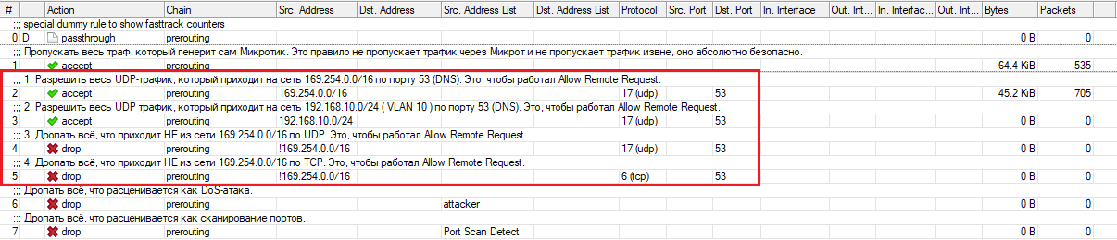

На данном этапе всё.

